任意のWebサイトの互換表示を有効にする
那覇市立教育研究所のページでダウンロードをした際、下記の画像の赤枠のように文字化けした場合
Webサイトの互換表示を有効にする必要があります。以下の操作手順を行ってください。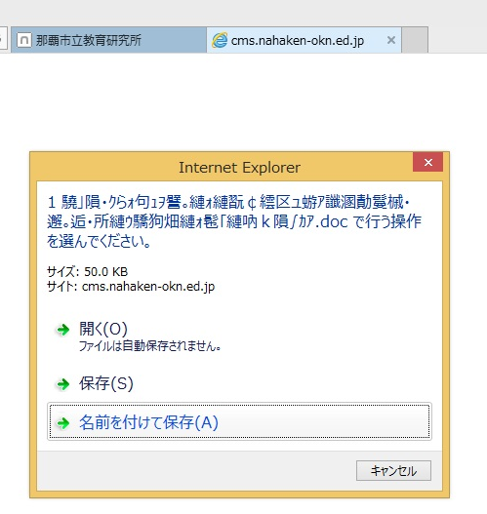
- Internet Explorer 11を起動し、互換表示を有効にしたいWebサイトを表示します。
今回は教育研究所のHPを表示してください。
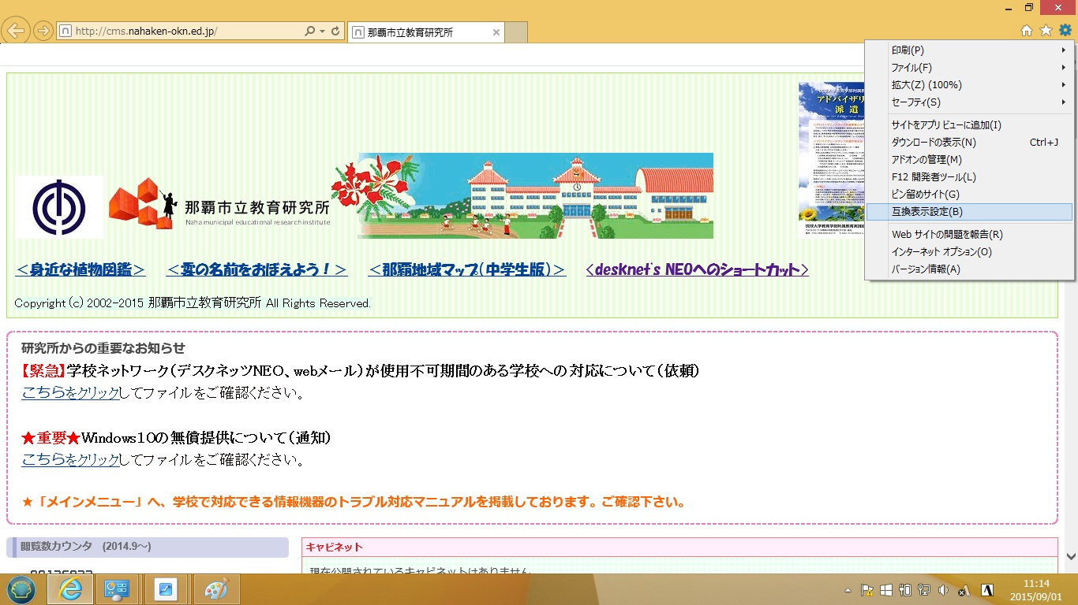
- 「」をクリックし、表示された一覧から「互換表示設定」をクリックします。
ｃｖ
- 「互換表示設定」が表示されます。
「追加するWebサイト」ボックスに該当するWebサイトのドメイン名が表示されていることを確認したら、「追加」をクリックします。
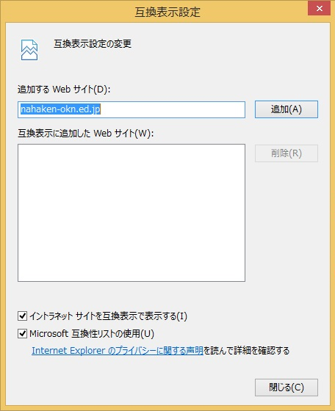
※ 互換表示を有効にしたいWebサイトが複数ある場合は、「追加するWebサイト」ボックスに該当するWebサイトのURLまたはドメイン名を入力し、「追加」をクリックします。
ｃｖ
ｃｖ
- 「互換表示に追加したWebサイト」ボックスに該当するWebサイトのドメイン名が表示されていることを確認したら、「閉じる」をクリックします。
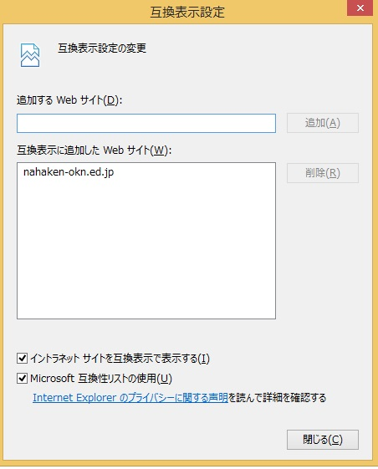
ｃｖ
以上で操作完了です。
互換表示を有効にしたWebサイトを開き、正常に表示されるか確認してください。
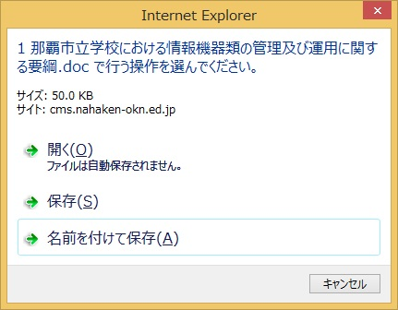
ｃｖ

